**ŚWIĘTA I PATRONI TYGODNIA**

**Poniedziałek, 13 listopada**

św. św. Benedykt, Jan, Mateusz, Izaak i Krystyn (†1003), eremici i misjonarze, działający w okolicach Międzyrzecza za Bolesława Chrobrego, pierwsi polscy męczennicy wyniesieni na ołtarze.

**Piątek, 17 listopada**

św. Elżbieta Węgierska (1207-1231), zakonnica, a najpierw żona Ludwika IV, landgrafa Turyngii, która po jego śmierci poświęciła się wychowaniu dzieci, modlitwie, uczynkom pokutnym i miłosierdziu, potem przywdziała habit tercjarki Świętego Franciszka.

**Sobota, 18 listopada**

bł. Karolina Kózkówna (1898-1914), dziewica i męczennica, która zginęła z rąk carskiego żołnierza na początku I wojny światowej, broniąc swojej czystości; jest patronką Katolickiego Stowarzyszenia Młodzieży (KSM) i Ruchu Czystych Serc.

**ZASŁYSZANE - PRZECZYTANE**

**O milionie lat**

Według starej legendy Bóg miał wysłać anioła do świątobliwego mędrca z następującym posłaniem: - Proś o milion lat życia albo o milion milionów – będziesz żył tak długo, ile tylko sobie życzysz! - Osiemdziesiąt lat – odparł mistrz bez najmniejszego namysłu. Uczniowie – zaskoczeni taką odpowiedzią – usiłowali tłumaczyć mu po swojemu. - Nauczycielu, przecież gdybyś żył milion lat, pomyśl ile pokoleń korzystałoby ze skarbów twej mądrości! - Gdybym żył milion lat – wyjaśnił świątobliwy mąż – ludzie mniej interesowaliby się rozwojem mądrości, a więcej zabiegaliby o to, jak przedłużyć swoje życie.

Kazimierz Wójtowicz /Okruchy/

**EWANGELIA NA DZIŚ**

## Mt 25,1-13

## Przypowieść o dziesięciu pannach

Jezus opowiedział swoim uczniom tę przypowieść: «Podobne będzie królestwo niebieskie do dziesięciu panien, które wzięły swoje lampy i wyszły na spotkanie pana młodego. Pięć z nich było nierozsądnych, a pięć roztropnych. Nierozsądne wzięły lampy, ale nie wzięły z sobą oliwy. Roztropne zaś razem z lampami zabrały również oliwę w swoich naczyniach. Gdy się pan młody opóźniał, senność ogarnęła wszystkie i posnęły. Lecz o północy rozległo się wołanie: „Oto pan młody idzie, wyjdźcie mu na spotkanie!” Wtedy powstały wszystkie owe panny i opatrzyły swe lampy. A nierozsądne rzekły do roztropnych: „Użyczcie nam swej oliwy, bo nasze lampy gasną”. Odpowiedziały roztropne: „Mogłoby i nam, i wam nie wystarczyć. Idźcie raczej do sprzedających i kupcie sobie”. Gdy one szły kupić, nadszedł pan młody. Te, które były gotowe, weszły z nim na ucztę weselną, i drzwi zamknięto. Nadchodzą w końcu i pozostałe panny, prosząc: „Panie, panie, otwórz nam!” Lecz on odpowiedział: „Zaprawdę, powiadam wam, nie znam was”. Czuwajcie więc, bo nie znacie dnia ani godziny».

Komentarz

**I Czytanie Mdr 6,12-16**

Mądrość jest darem od Boga i jeśli się o nią prosi, to przez doświadczenie się ją otrzymuje.

**Psalm 63**

Pan daje się poznać także przez nasz trud, który wkładamy w życie i w poznanie Go bliżej.

**II Czytanie 1 Tes 4,13-18**

Mądrość to szukanie „większej” perspektywy – perspektywy wieczności i dzielenie się tym odkryciem z innymi ludźmi.

**Ewangelia Mt 25,1-13**

Mądrość to umiejętność dbania o samego siebie, nie bezmyślne ofiary. Jezus pochwala postawę panien roztropnych, daje nam wskazówkę postępowania w czuwaniu.

**PRZEWODNIK PO WIERZE**

**CO SIĘ W NIEBIE ŚWIĘCI**

**- czyli skąd się biorą Święci – 160 zadziwiających opowiastek z życia Świętych** - Ewa Skarżyńska

**Bł. Bolesława Lament /1862 – 1946/**/kontynuacja/…wychowawczych na Kresach Wschodnich i w Sankt Petersburgu? Pozostanie to Bożą tajemnicą. Trwały tam przez wiele lat, pomimo głodu i chłodu. Dopiero gdy do władzy doszli bolszewicy i zagarnęli cały ich majątek, wróciły do – niepodległej już – Polski. Wtedy Bolesława – to niesamowite – zaczęła wszystko… Od początku? Wyobraź sobie. I chociaż druga wojna światowa przeszkodziła znowu jej planom, nigdy nie przestała wierzyć, ze siostry wrócą na Kresy, a Rosja powróci do Boga. Dlaczego? Ponieważ „dzieła Boże klęsk nie znają”! Zdziwisz się, ale niektóre placówki wychowawcze prowadziła pod szyldem… kursów krawieckich. A tego uczyła się w słynnym Domu Mody Hersego. Mówi o tym książka pt.: „Bolesia”, wydana przez Zgromadzenie Misjonarek Świętej Rodziny także w formie audiobooka: msfsekr@poczta.onet.pl

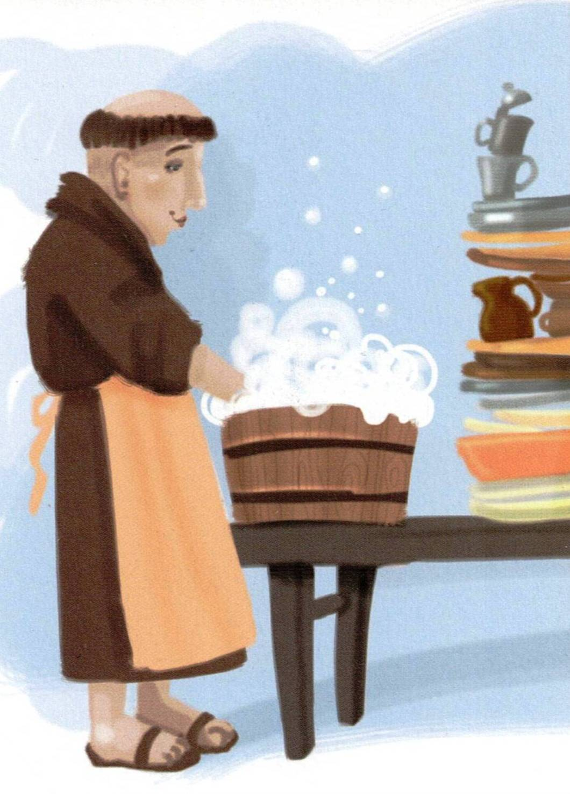

**Św. Bonawentura /1217 – 1274/** Na wstępie drobne wyjaśnienie: imię Bonawentura nie ma nic wspólnego z awanturą, nie istniało też wcześniej na świecie. Ma jednak, jak większość imion, ciekawą historię. Oto ona: Kiedy we włoskiej rodzinie niedaleko Viterbo urodził się chłopiec, jego ojciec, lekarz, stwierdził z żalem, że biedak nie pożyje niestety długo. Wówczas matka chłopca pognała w te pędy z dzieciakiem do Franciszka z Asyżu. Wiedziała o jego cudach, dlatego będąc jeszcze w drodze złożyła w sercu ślub, że jeśli tylko jej syn przeżyje, odda go na służbę Bogu. I przeżył. Święty zakonnik… /kontynuacja za tydzień/

**z kartek starej Kroniki Parafialnej**

Kronika do 1995 roku pisana na podstawie: Ksiąg Wizytacyjnych Biskupów Płockich oraz wspomnień i opowieści w roku 1956 przez proboszcza zarębskiego ks. Kazimierza Rukata.

**Parafia Zaręby**

- do 25.03.1992 roku - dekanat Przasnyski, Diecezja Płocka

- od 25.03.1992 roku – dekanat Chorzelski, Diecezja Łomżyńska

Na podstawie ksiąg parafialnych dowiadujemy się, że w latach, gdy Proboszczem był Ks. Antoni Mierzejewski Sakrament Chrztu w roku 1995 roku przyjęło 26 dzieci, w 1996 roku – 17, w 1997 roku – także 17, w 1998 roku – 18, w 1999 – 13, a w roku 2000 – 13 dzieci. Do I Spowiedzi i do I Komunii Świętej przystąpiło w roku 1995 roku 23 dzieci, w 1996 roku – 25, w 1997 roku – 24, w 1998 roku – 29, w 1999 roku – 17, a w 2000 roku 23 dzieci. Sakrament dojrzałości chrześcijańskiej – Sakrament Bierzmowania przyjęło w 1995 roku 32 młodych ludzi z rocznika 1978-1981, w 1997 roku 70 młodzieży z rocznika 1981-1983, a w roku 2000 – 73 młodych ludzi z rocznika 1984-1987. Sakrament Małżeństwa zawarło w 1995 roku 15 par, w 1996 roku – 10, w 1997 roku – 8, w 1998 roku 8 par, w 1999roku, podobnie jak w dwóch ostatnich latach, także 8 par, a w 2000 roku tylko 5 par powiedziało sakramentalne „Tak”. W latach 1995 – 2000 odeszło do wieczności: w 1995 roku 10 osób, w 1996 roku – 10, w 1997 roku – 22, w 1998 roku – 18, w 1999 roku – 21, a w 2000 roku 15 osób z naszej wspólnoty Pan Bóg powołał do życia wiecznego.

Bogu niech będą dzięki za wszystkich, którzy w tych latach przystąpili do Sakramentów. Dziękujemy za dar życia tych, których Pan odwołał z tego świata. Dziękujemy za łaskę ich spotkania w naszym życiu, za wszelkie dobro, które uczynili i które stało się naszym udziałem. Głęboko ufamy, że Bóg przyjął ich do swej niebieskiej ojczyzny, do której nasi bracia i siostry zmierzali całym swoim życiem.

**Nie tylko dla najmłodszych**

**Zagadki biblijne i inne ciekawostki - znalezione tu i tam**

**Isabel Mauro**

**Radośnik – czyli wesołe myśli na celowniku**

Bądź jak dziecko, które wie, jak ważne jest słowo „dziękuję”.

Nie zostawiaj szczęścia tylko dla siebie. Dziel się nim, a sprawisz radość sobie i komuś innemu.

17 04 35.TIF

**Bądź dobrej myśli**

Powstaliśmy z miłości, urodziliśmy się dla miłości, aby powrócić do źródła miłości.

Niezastąpione dla wiary: serce i duszę otworzyć na działanie Boga.

Człowiek jest tam, gdzie jest jego dusza, a nie tam, gdzie znajduje się jego ciało.

Mahatma Gandi /1869-1948/

**CZY TY MNIE KOCHASZ?**

Mariarosa Guerrini OSA

**TRUDNY ENTUZJASTYCZNY KATECHIZM JEZUSA**

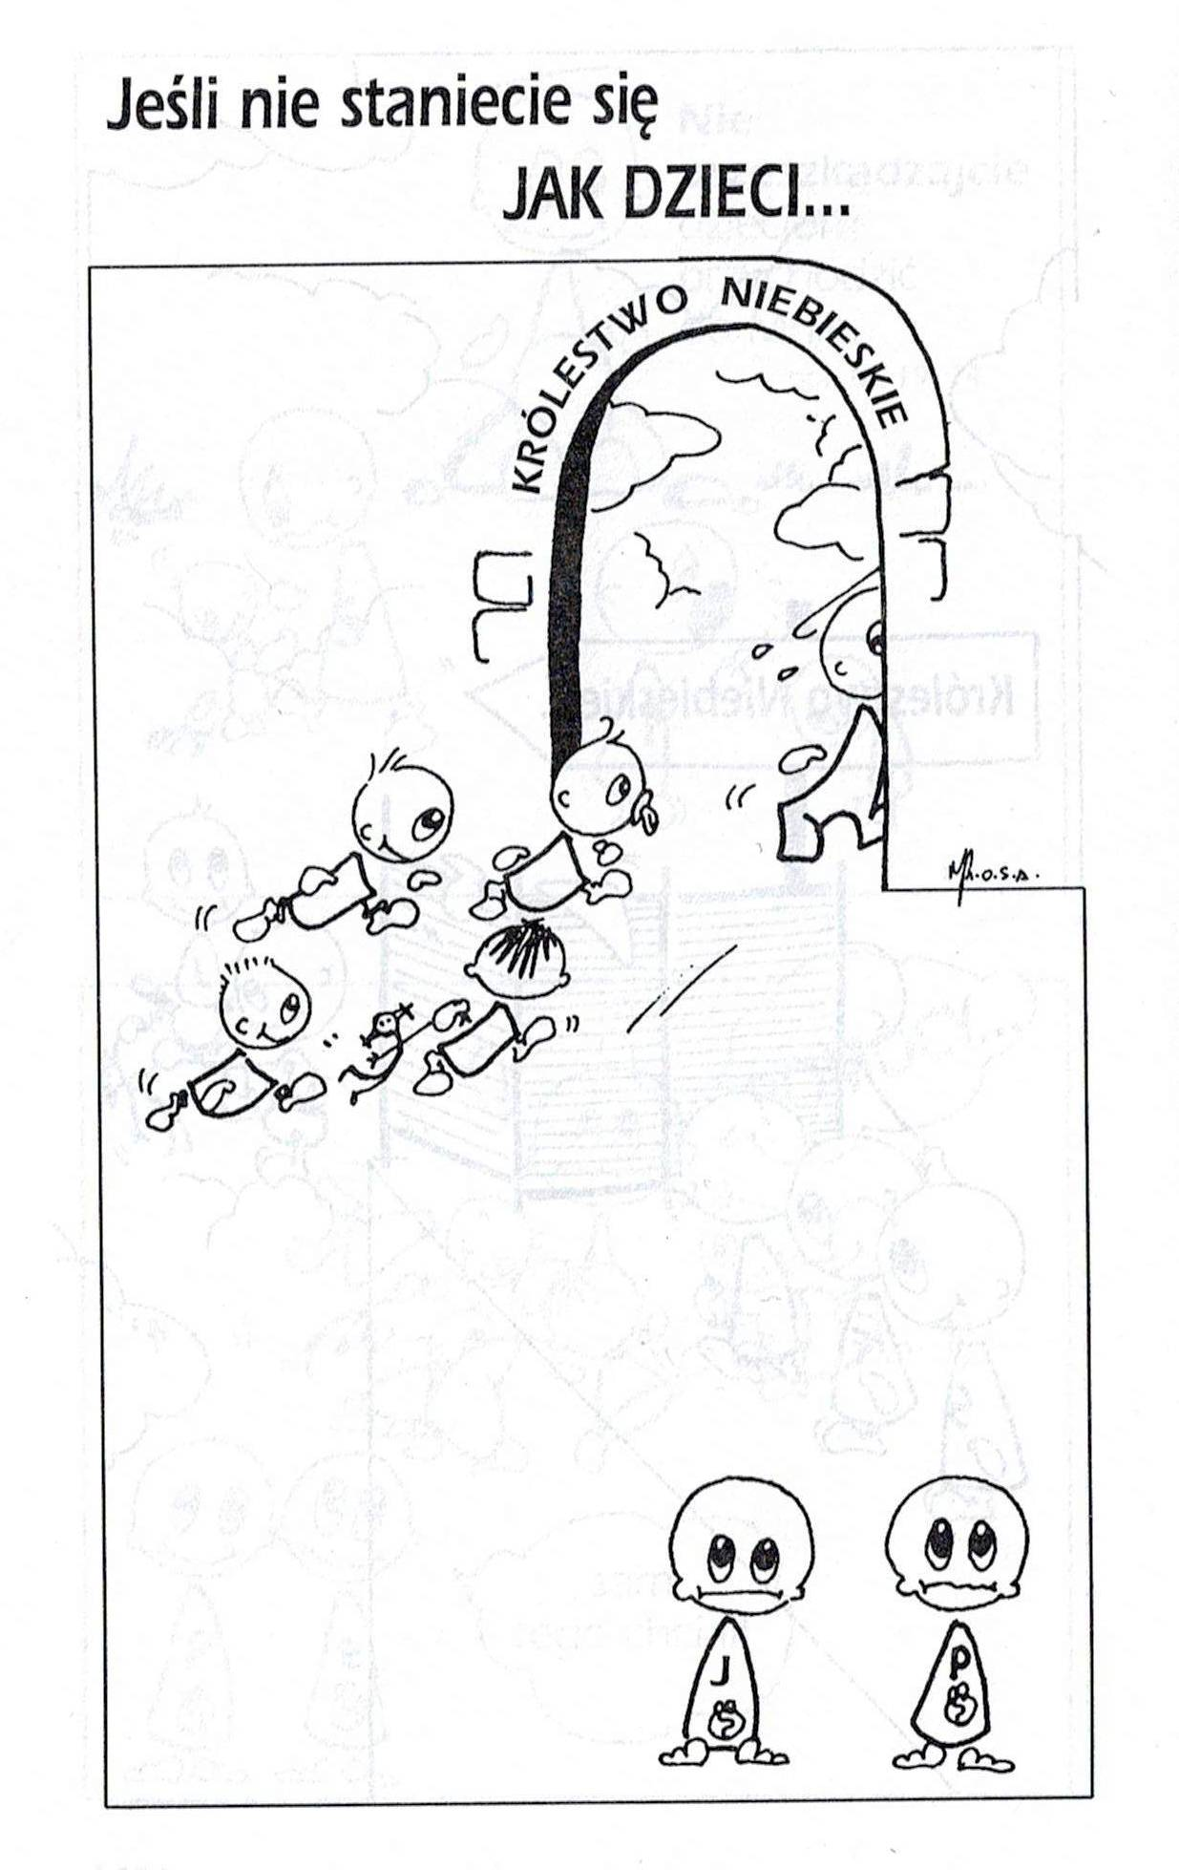

**WARTO PAMIĘTAĆ …**

**Michael Dubruiel – MSZA ŚWIĘTA – Instrukcja obsługi**

**wszystko, co powinieneś wiedzieć, ale nikt Ci wcześniej nie powiedział**

Rozdział szóstyJak zrozumieć liturgię słowa

Medytacja /kontynuacja/ Na koniec powiedział im, że to, co się wydarzyło, było konieczne. Większość z nas, tak jak uczniowie, ma tendencję do myślenia o doświadczeniach naszego życia, że mogłyby wyglądać inaczej, gdybyśmy tylko inaczej zadziałali. Przygotowując się do słuchania Bożego w kościele, pomyślmy, jakie są nasze głupie idee? Czy jesteśmy nieskorzy do uwierzenia w to, co usłyszymy z Pisma Świętego? Czy spędzamy czas na rozmyślaniu o przeszłości, która na zawsze już jest za nami? Możemy nie rozpoznać słowa Bożego pośród nas. Uczniowie w drodze do Emaus nie rozpoznali, chociaż później mówili: „Czy serce nie pałało w nas, kiedy rozmawiał z nami w drodze i Pisma nam wyjaśniał?” /Łk 24,32/. Przedstawmy naszemu Panu wszystkie nasze zmartwienia i troski, kiedy słuchamy Jego słowa odczytywanego teraz podczas mszy. Pismo Święte jest „żywym słowem”. Przemawia do nas w sposób niespotykany nigdzie indziej.

**Okazja do duchowego wzrostu** Znakomitym sposobem przygotowania się do liturgii słowa jest powtarzanie starożytnej modlitwy uczniów Jezusa. Po prostu mów i powtarzaj, zapraszając Pana, aby objawił się tobie w swoim słowie, „Ma-ra-na-tha”, aramejskie słowa oznaczające „Przyjdź, Panie”.

Rozdział siódmyJak słuchać pierwszego czytania

Skąd jest wzięte to czytanie? Czytanie, którego teraz słuchamy, pochodzi z Biblii. /kontynuacja za tydzień/

**INTENCJE MSZALNE**

**TYDZIEŃ 12.11.2023 – 19.11.2023**

|  |  |
| --- | --- |
| **12.11 – Niedziela** | 08.00 – + Jadwiga, Andrzej i Jan Bryska, z-li z rodziny Bryska i Komosińskich  09.30 – Msza św. z kazaniem dla dzieci  11.00 – + Ryszard Cichy /4 rocznica śmierci/, Henryka Pyśk /2 rocznica śmierci/ |
| **13.11 – Poniedziałek** | 07.30 – + Krzysztof Pyśk – intencja od rodziny P. Pac  08.00 – + Jan Nyśk |
| **14.11 - Wtorek** | 07.30 – + Józef, Władysława i Józef Krajewscy  08.00 – + Benedykt i Daniel Otrębscy |
| **15.11 – Środa** | 07.25 – Nowenna do św. Józefa  07.30 – + Władysław Nyśk – intencja od sąsiadów – P. Wiesławy i Jerzego Grabowskich  Nowenna do Matki Bożej Nieustającej Pomocy  08.00 – + Mieczysław Orzoł /up/  18.50 – Litania do bł. O. Michała i O. Zbigniewa  19.00 – Msza Święta i Różaniec rodziców za dzieci  Litania do bł. Marianny Biernackiej |
| **16.11 –**  **Czwartek** | 07.30 – + Czesława Duszak – int. od P. Krystyny z d. Gąsowskiej  08.00 – + Janina Darmofał /up/ |
| **17.11 – Piątek** | 07.30 – + Krystian Kłosiński – intencja od koleżanek  08.00 – + Józef Kostrzewa /3 rocznica śmierci/ |
| **18.11 – Sobota** | 07.30 – + Grażyna Tańska  08.00 – + Władysław, Franciszek, Władysława i Józef Gut |
| **19.11 – Niedziela** | 08.00 – + Czesława Skrodzka /2 rocznica śmierci/, Władysław, Ryszard i Krystyna Skrodzccy  09.30 – Msza św. z kazaniem dla młodzieży  11.00 – + Marian Żabiński  11.00 – O łaskę zdrowia, opiekę Świętej Rodziny dla Julii z okazji 1 rocznicy urodzin - int. odpr. poza parafią |

**OGŁOSZENIA DUSZPASTERSKIE**

1. Dzisiaj, jak każdego roku w drugą niedzielę listopada, solidaryzujemy się z Kościołem prześladowanym w różnych częściach świata. My cieszymy się wolnością religijną, możemy swobodnie okazywać naszą wiarę w Boga i przywiązanie do Kościoła. Ale nie możemy zapominać, że są na świecie kraje i narody, gdzie chrześcijaństwo jest prześladowane albo gdzie wyznawanie jakiejkolwiek religii jest źle odbierane przez sprawujących władzę. I dzisiaj wielu wyznawców Chrystusa, duchownych i świeckich, z powodu wiary płaci najwyższą cenę – oddaje swoje życie. Jeśli nie możemy tym braciom w wierze okazać innej pomocy, to przynajmniej ofiarujmy im dar modlitwy. Nie ustawajmy w prośbach, aby rychło nastała jedna Owczarnia i jeden Pasterz! Do naszej skarbony możemy złożyć ofiarę na „Kościół w Potrzebie”. 2. W środę 15 listopada Msza św. i Różaniec Rodziców za dzieci. Wyjątkowo nie w pierwszą środę ale to ze względu na Oktawę Wszystkich Świętych zapraszam na wspólną modlitwę wieczorną. 3. Z okazji Narodowego Święta Niepodległości Muzeum Diecezjalne w Łomży organizuje koncert: „Śpiewajmy Niepodległej”, który odbędzie się w niedzielę 12 listopada o godz. 17.00. W programie "Śpiewnik domowy" Stanisława Moniuszki i popularne pieśni patriotyczne. Koncert w wykonaniu Ostrołęckiego Chóru Kameralnego pod kierunkiem Bożeny Harasimowicz-Pęzy, akompaniament - Konstancja Kawalla. Narratorzy-Izabela Gąska i Wojciech Perczyński. Zapraszamy do wysłuchania wybranych pieśni Stanisława Moniuszki i wspólnego śpiewania popularnych pieśni patriotycznych. Wstęp wolny. Zaproszenie kieruje Dyrektor Muzeum Diecezjalnego w Łomży – Ks. Krzysztof Chodkowski. 4. Za tydzień spotkanie formacyjne dla przygotowujących się do przyjęcia Sakramentu Bierzmowania. Zapraszam na Mszę św. o godzinie 9.30 i potem na krótkie spotkanie. Ta Msza św. jest także z myślą o rodzicach z małymi dziećmi.

|  |
| --- |
| **ŻYCZĘ UDANEGO I BŁOGOSŁAWIONEGO TYGODNIA UŚMIECHNIJ SIĘ!** |

